**РОССИЯ**

**АО «ПОЛАИР-НЕДВИЖИМОСТЬ»**

КАМЕРА ТЕПЛОИЗОЛИРУЮЩАЯ ХОЛОДИЛЬНАЯ

РУКОВОДСТВО ПО ЭКСПЛУАТАЦИИ



Декларация о соответствии ТР ТС 004/2011 «О безопасности низковольтного оборудования», ТР ТС 010/2011 «О безопасности машин и оборудования»:

ЕАЭС № RU Д-RU.МХ11.В.00133 действительна по 18.10.2021.

Ваши отзывы по работе изделия просим направлять по адресу:

125252, Россия, г. Москва, ул. Авиаконструктора Микояна, д.12, корп. «Б» ООО «Торговый дом Полаир»

(495) 937-64-07

kachestvo@ polair.com [http://www.polair.com](http://www.polair.com/)

Производственная база: АО «Полаир-Недвижимость» 425000, Россия, Марий Эл, г. Волжск, Промбаза, 1 тел.8 (8362) 23-25-06

Введение

СОДЕРЖАНИЕ

Стр.

1. Описание и работа изделия
   1. Назначение изделия 3
   2. Технические характеристики 3
   3. Устройство и работа изделия 3
2. Паспортные данные
   1. Комплектность поставки 4
   2. Гарантии изготовителя 5
   3. Свидетельство о приемке 6
3. Использование по назначению
   1. Общие указания 7
   2. Меры безопасности 7
   3. Требования к помещению 7
   4. Подготовка к сборке и сборка 7
   5. Порядок работы 11
   6. Правила хранения 13
   7. Транспортирование 13
   8. Рекомендации по удалению и утилизации отходов

и защите окружающей среды 13

1. Техническое обслуживание

4.1. Общие указания 13

1. Приложения
   1. Приложение А. Акт пуска в эксплуатацию (образец) 14
   2. Приложение Б. Акт технического состояния (образец) 15

ВВЕДЕНИЕ

Настоящее «Руководство по эксплуатации» предназначено для ознакомления с устройством, правилами эксплуатации камеры теплоизолирующей холодильной.

Монтаж, пуско-наладочные работы и техническое обслуживание камеры имеют

право производить фирменные центры по техническому сервису оборудования, а также другие организации и предприятия, осуществляющие технический сервис оборудования по поручению производителя.

Настоящее руководство включает в себя паспортные данные. 1 ОПИСАНИЕ И РАБОТА ИЗДЕЛИЯ

* 1. Назначение изделия

Камеры теплоизолирующие холодильные типа КХН (далее – камеры)

предназначены для кратковременного хранения предварительно охлажденных (замороженных) пищевых продуктов для работы в помещениях, отапливаемых и не

отапливаемых и под навесом при температуре окружающего воздуха от минус 30°С до плюс 40°С и относительной влажности не выше 80%.

* 1. Технические характеристики

Основные параметры и технические характеристики камер, поставляемых в виде комплекта панелей:

1. Габаритные размеры камеры согласно договору поставки.
2. Рекомендуемая температура внутреннего объема:

* среднетемпературные – от минус 5°С до плюс 5°С;
* низкотемпературные – не выше минус 18°С

1. Коэффициент теплопроводности теплоизоляции 0,025 ± 0,005 Вт/мК.
2. Толщина теплоизоляции 80 или 100 мм.
3. Удельная нагрузка на пол не более 15000 Н/м2 (1500 кгс/м2) при хранении продуктов на стеллажах и не более 3**.**106 Н/м2 (30 кгс/см2) под опорами контейнеров или транспортных тележек.
   1. Устройство и работа изделия

Холодильная камера состоит из комплекта панелей боковых, потолочных, напольных, дверного проема, двери, угловых элементов - стоек.

Дверь оснащена ручкой со встроенным замком, который запирается ключом снаружи и открывается без ключа изнутри камеры, и подвешена на петлях с торсионным устройством, обеспечивающим самопроизвольное закрывание двери.

Для охлаждения внутреннего объема камеры следует использовать съемную моноблочную холодильную машину, которую рекомендуется монтировать в одну из боковых панелей.

1. ПАСПОРТНЫЕ ДАННЫЕ
   1. Комплектность поставки

В комплект поставки входит камера (в виде комплекта панелей), эксплуатационные документы, съемные детали и сборочные единицы (таблица 2).

Таблица 2 Комплектность камеры объемом м3

|  |  |  |
| --- | --- | --- |
| Наименование | | Количество, шт. (м, кг) |
| Руководство по эксплуатации | | 1 |
| Панели: пола | | * |
| потолка | | * |
| боковые | | * |
| перегородки | | * |
| дверного проема | | 1 |
| Стойки | | 4 |
| Дверь | | 1 |
| Петля двери с крепежом:  винт М6х20 заглушка | | 2 |
| 16 |
| 16 |
| Ручка двери с замком (в разобранном виде) | | 1 |
| с крепежом:  болт М6х75 винт М6х20 | | 2  2 |
| Пороговая накладка | | 1  5  5 |
| с крепежом: | |
| винт самонар. 4,2х16 | |
| винт самонар. 4,2х25 | |
| Заглушка | 6 | 10 |
| Заглушка | 4 | 1 |
| Уплотнитель изолоновый, м | | * |
| Герметик силиконовый, серый (1шт/10м3) | | * |
| Паста, герметизирующая ПГХ, серая, кг | | 0,5 |
| Уголок 36х36х400 | | * |
| с крепежом: | |  |
| винт самонар. 4,2х16 | | * |
| (4 шт. на 1 уголок) | |  |

* - заполняется в зависимости от объема камеры

# ГАРАНТИИ ИЗГОТОВИТЕЛЯ

Изготовитель гарантирует соответствие камеры холодильной требованиям технических условий ТУ 107-2007 ИТВН 695111.000 «Камеры теплоизолирующие холодильные. Технические условия» при соблюдении условий и правил транспортирования, хранения, монтажа, эксплуатации, установленных в "Руководстве по эксплуатации".

* + Гарантийный срок хранения камеры ТМ POLAIR составляет 6 (шесть) месяцев с момента производства.
  + Гарантийный срок эксплуатации камеры ТМ POLAIR составляет 12 (двенадцать)

месяцев со дня продажи, указанной в Гарантийном талоне (либо в ином документе, удостоверяющем дату продажи) но не более 18-ти месяцев с момента производства.

* + Расширенный Гарантийный срок эксплуатации камеры ТМ POLAIR составляет 18 (восемнадцать) месяцев со дня ввода оборудования в эксплуатацию, при условии проведения пуско-наладочных работ представителями Продавца, наличия оформленного Гарантийного талона и Акта пуска в эксплуатацию (образец в

Приложении А) а также регистрации изделия на сервисном портале <http://garant.polair.com/>, но не более 24 (двадцати четырех) месяцев с момента производства.

Гарантия действительна при наличии следующих документов:

* + - подтверждающих дату и факт приобретения;
    - гарантийного талона;
    - руководства по эксплуатации;
    - акта пуска в эксплуатацию (образец в Приложении А).

Гарантийные обязательства предоставляются только сервисными центрами Продавца или другими организациями, уполномоченными Производителем.

Подробные условия гарантийных обязательств изложены в Гарантийном талоне.

В случае возникновения вопросов касающихся исполнения обязательств по гарантийному ремонту, Вы можете обратиться за информационной поддержкой в единую сервисную службу компании ООО «ТД ПОЛАИР»: 125252 г. Москва, ул. Авиаконструктора Микояна, д.12, корп. «Б». Тел: (495) 937-64-07, e-mail: [service@polair.com](mailto:service@polair.com)

# Гарантийные обязательства не распространяются:

* на периодическое техническое и другое сервисное обслуживание изделий (транспортировку, монтаж, установку, ввод в эксплуатацию, очистку, регулировку, настройку, проверку параметров, смазку и т.п.);
* на работы по модернизации, усовершенствованию, внесению конструктивных изменений и адаптации изделия, с целью расширения сферы его применения, указанной в Руководстве по эксплуатации;
* на неисправности любых источников освещения, в том числе сигнальных и светодиодных, на элементы питания, аккумуляторы, предохранители, стеклопакеты, наклейки с дизайном, полки, регулировочные ножки, ручки и другие быстроизнашивающиеся детали изделия, которые подвержены естественному неизбежному износу в процессе эксплуатации;
* по истечению срока гарантийной эксплуатации.

# Гарантийные обязательства не предоставляются, если причиной неисправности изделия являются:

* механические повреждения любых деталей изделия (скол, трещина, вмятина, царапина, обрыв труб и т.п.);
* воздействие химически агрессивных веществ, чрезмерно высоких или низких температур, чрезмерно высокой влажности и запыленности;
* любое вмешательство в работу изделия, в том числе установка, монтаж, подключение и попытка выполнения ремонта, лицами неуполномоченными Продавцом или Производителем;

- отклонение стандартных параметров электросети (отклонение частоты тока от номинальной – более 0,5%, выход напряжения за пределы диапазона 220В + 10%, - 15%);

* несоблюдения правил хранения, транспортировки, монтажа, установки и эксплуатации изделий, указанных в Руководстве по эксплуатации, в том числе использования изделий не по назначению;
* отсутствия, неразборчивости или изменения заводского номера изделия;
* воздействие внешних сил по не зависящим от производителя причинам (стихийные бедствия, пожар, попадание в рабочие агрегаты и приборы посторонних предметов, жидкостей, животных или насекомых).

Производитель оставляет за собой право вносить в конструкцию или технологию изготовления необходимые изменения, которые при этом не влекут за собой

обязательств по изменению или улучшению ранее выпущенных изделий.

Данные гарантийные обязательства не ограничивают определённые законом права Покупателей.

По всем вопросам, связанным с техническим обслуживанием и приобретением запасных частей просьба обращаться в уполномоченные организации (к Поставщикам или Продавцам) и их сервисные центры.

Информацию с Вашими замечаниями или предложениями по работе изделий ТМ POLAIR Вы можете направить по адресу: ООО «ТД ПОЛАИР»: 125252 г. Москва, ул.

Авиаконструктора Микояна, д.12, корп. «Б». Тел. (495) 937-64-07, e-mail: [kachestvo@polair.com](mailto:kachestvo@polair.com), сайт: [http://www.polair.com](http://www.polair.com/)

* 1. СВИДЕТЕЛЬСТВО О ПРИЕМКЕ

Камера типа КХН объемом м3

заводской номер соответствует техническим условиям ТУ 107-2007 ИТВН 695111.000 и признана годной для эксплуатации.

Дата выпуска 20 г.

Ответственный за приемку (подпись) М.П.

1. ИСПОЛЬЗОВАНИЕ ПО НАЗНАЧЕНИЮ
   1. Общие указания

В руководстве по эксплуатации излагаются сведения, необходимые для

правильной эксплуатации и технического обслуживания камеры в период ее прямого использования.

Продолжительность срока службы камеры и безопасность ее в работе зависит от соблюдения правил эксплуатации

* 1. Меры безопасности

Изделие должно удовлетворять требованиям безопасности согласно

«Техническому регламенту Таможенного Союза ТР ТС 004/ 2011 «О безопасности низковольтного оборудования» (Решение № 768 от 16.08.2011 комиссии Таможенного Союза), Техническому регламенту Таможенного Союза ТР ТС 010/ 2011 «О безопасности машин и оборудования (Решение № 823 от 18.10.2011 комиссии Таможенного Союза), а также ГОСТ 23833.

Электробезопасность камеры обеспечивается требованиями к заземлению холодильной машины, установленной на камере, а также требованиями

электробезопасности к холодильной машине.

При несоблюдении указанных требований предприятие-изготовитель ответственности за электробезопасность не несет.

* 1. Требования к помещению

При установке камеры в помещении должны соблюдаться следующие требования:

* помещение должно быть сухим и хорошо вентилируемым;
* рекомендуемое соотношение объемов камеры и помещения–не менее 1: 3,5 м3/м3.

В случае несоответствия объемов, помещение необходимо оборудовать системой приточно-вытяжной вентиляции. Несоблюдение этого условия ведет к нарушению режима охлаждения и, соответственно, к увеличению расхода электроэнергии.

* камеру следует устанавливать на расстоянии не менее 0,1 м от стен и 0,6 м от потолка. Ширина прохода к холодильной машине должна быть не менее 0,7 м. Камера не должна подвергаться прямому солнечному облучению и находиться на расстоянии менее 1,5 м от источника тепла.

# - пол помещения должен быть выровнен в горизонтальной плоскости, шероховатость – не более 2 мм. Уклон пола допускается не более 1%.

Неровность и уклон пола при установке камеры способствует относительному смещению панелей и, соответственно, разгерметизации камеры, которая влечет за собой увеличение расхода электроэнергии.

# Внимание! При установке под навесом на открытом воздухе камеры

**монтируются на ровные бетонные или асфальтобетонные полы. Допустимая высота неровностей пола должна быть не более 3 мм, а уклон пола в продольном и поперечном направлениях не более 1,5%.**

* 1. Подготовка к сборке и сборка

Сборку панелей следует производить при температуре окружающего воздуха не

менее 12°С с предварительной выдержкой при температуре не менее 24 ч (оптимальная температура при сборке 23±2°С).

Перед сборкой панелей в специальные пазы профилей справа и слева от «шипа» уложить самоклеящийся уплотнитель, предварительно сняв защитный слой.

**Внимание!** Стыковку панелей между собой («шип в паз») производить нажатием на один из концов панели и последующим соединением по всей длине панели.

Сборку камеры следует начать с установки половых панелей. Последующие операции сборки вести согласно нумерации на рис.1.

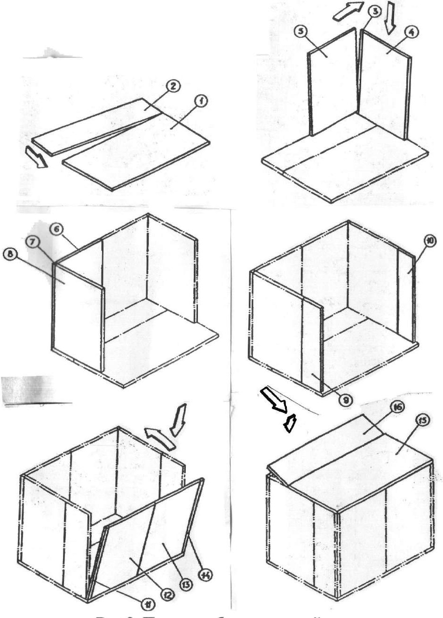

**Рис.1.** Порядок сборки камеры

По окончании сборки пола приступить к сборке стен по периметру, начиная с соединения боковой панели со стойкой и монтажа прямого угла. При монтаже боковые панели должны быть расположены «шипами» в ту же сторону, что и на панели дверного проема (с левой стороны от монтажника, находящегося внутри камеры). Сборку

последней боковой стенки заканчивают, предварительно присоединив к ней третью и четвертую стойки.

Панель дверного проема можно установить в любой из стен камеры.

При сборке потолка необходимо очень тщательно установить первую панель, плавно и равномерно прижимая ее сверху вниз во избежание образования щелей. Эту операцию выполняют с помощью молотка и деревянного бруска размером 80х80х400 мм. Остальные потолочные панели соединяют аналогичным образом.

После сборки стыки панелей камер объемом 18 м3 и более дополнительно укрепляют изнутри уголками 36х36х400 мм. Уголки устанавливают на каждом стыке боковых панелей снизу и сверху, закрепляя на панелях и, соответственно, на полу и потолке, и на каждом стыке потолка и пола, закрепляя на потолке, полу и на боковых панелях.

При установке внутри камеры перегородки ее закрепляют по периметру с обеих сторон уголками 36х36х1200.

Монтаж пороговой накладки осуществляют винтами, входящими в комплект камеры (винт 4,2*16 – 5шт, винт 4,2*25 – 5шт., для последних в половой панели высверливают отверстие диаметром 3,5 мм)

В случае необходимости дополнительно производится герметизация камеры пластичным герметиком, который входит в комплект поставки.

Навеска двери.

Монтаж двери камеры следует начать с крепления петель двери (рис.2), при этом узел самозакрывания петли должен быть направлен вниз. Крепление петли производится путем совмещения отверстий одной из сторон петель и двери и последующим

закреплением их винтами М6х20. Затем аналогичным образом необходимо произвести крепление двери с петлями на панели дверного проема.

Винты крепления закрыть декоративными заглушками.

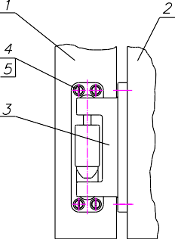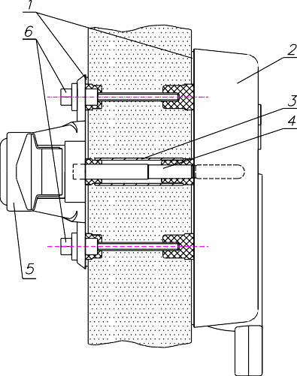

**Рис.2.** Установка петли двери. **Рис.3.** Установка ручки двери камеры с замком.

1. Дверь 1- Поролоновые прокладки
2. Боковая панель 2- Внешняя ручка
3. Петля 3- Распорная втулка
4. Винт М6х20 4- Шток с резиновым кольцом
5. Заглушка декоративная 5- Внутренняя ручка
6. Болт М6х75

Установка ручки двери камеры с замком (рис.3) производится следующим образом:

* смазать силиконовой смазкой резиновое кольцо на штоке поз.4, центральное направляющее отверстие в ручке двери камеры с замком поз.2 (внешняя ручка);
* установить поролоновые прокладки поз.1 на внешнюю ручку поз.2 и ручку двери предохранительную поз.5 (внутренняя ручка);
* ввести шток с резиновым кольцом поз.4 в центральное направляющее отверстие внешней ручки двери и надеть на него распорную втулку поз.3;
* установить в имеющиеся на двери отверстия внешнюю и внутреннюю ручки двери;
* в крепежные отверстия внутренней ручки ввести два болта М6х75 поз.6 и затянуть;

На дверном проеме установить узел защелки (защелка и накладка) замка двери камеры, закрепив его винтами М6х20.

Закрыть дверь, обеспечив защелкивание подвижного рычага внутренней ручки двери. Проверить плотность прилегания уплотнителя двери путем осмотра изнутри неосвещенной камеры на просвет. При проникновении света через неплотности

прилегания уплотнителя, необходимо устранить их, регулируя положение защелки замка двери.

После окончания регулировки весь крепеж окончательно затянуть.

В боковой панели вырезать «окно» под холодильную машину. Не рекомендуется устанавливать машину в панели напротив двери.

При монтаже камер типа КХН необходимо установить ПЭН (провод

электронагревательный) двери (рис.4, рис.5) и компенсационный клапан (рис.6), которые поставляются по дополнительному заказу.

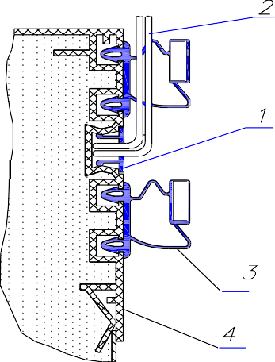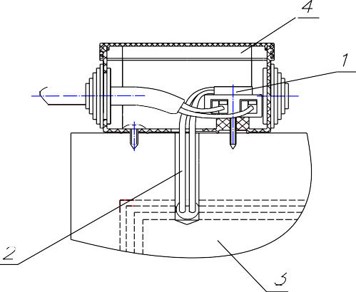

**Рис.4.** Установка ПЭНа двери. **Рис.5.** Подключение ПЭНа двери.

1. - Профиль N15 1 - Клеммник
2. - ПЭН 2 - ПЭН
3. - Мягкая вставка 3 - Дверь

(уплотнение двери) 4 - Коробка распределительная

1. - Профиль N14

Установка ПЭНа двери:

* + снять профиль поз.1 (рис.4), уложить ПЭН в паз профиля двери (поз.4), вывести провода через отверстия, выполненные в профиле поз.1 и мягкой вставке поз.3, и

подсоединить к клеммнику коробки распределительной поз.4 (рис.5)

* + установить профиль поз.1.

Отверстия для вывода ПЭНа двери выполнить по месту.

Установка компенсационного клапана

При установке компенсационного клапана в боковой панели просверлить отверстие Ǿ 65 мм. Установку производить в соответствии с рис.6.

Не рекомендуется размещать клапан на верхней части панели напротив моноблока.

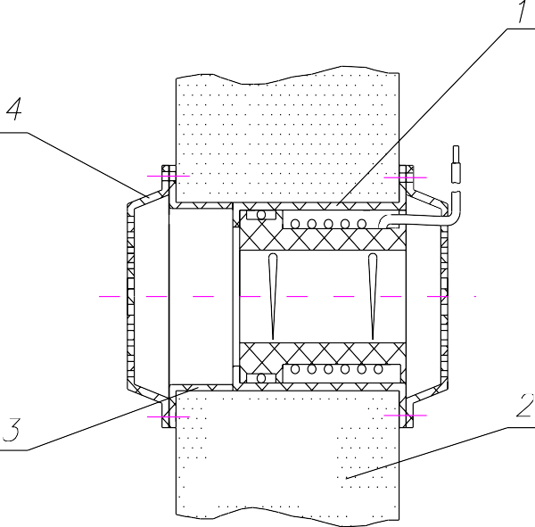

**Рис.6.** Установка клапана компенсационного.

* 1. - Клапан компенсационный
  2. - Панель боковая 3 - Стакан клапана 4 - Крышка клапана

Освещение камеры должно осуществляться светильником и производиться заказчиком.

Подключение электрического оборудования (рис.7, рис.8) рекомендуется осуществлять после полной установки холодильной машины (согласно Руководству по эксплуатации машин холодильных).

3.5. Порядок работы

Перед пуском камеры в работу следует:

* удалить защитную пленку с внешних и внутренних поверхностей панели;
* промыть внутреннюю и внешнюю поверхности камеры теплой водой с нейтральными средствами, ополоснуть и просушить.

Для нормальной работы камеры и поддержания в охлаждаемом объеме заданной температуры необходимо:

* + производить загрузку камеры охлажденными (замороженными) до этой температуры продуктами;
  + при загрузке и выгрузке продуктов двери камеры открывать на минимально короткое время.

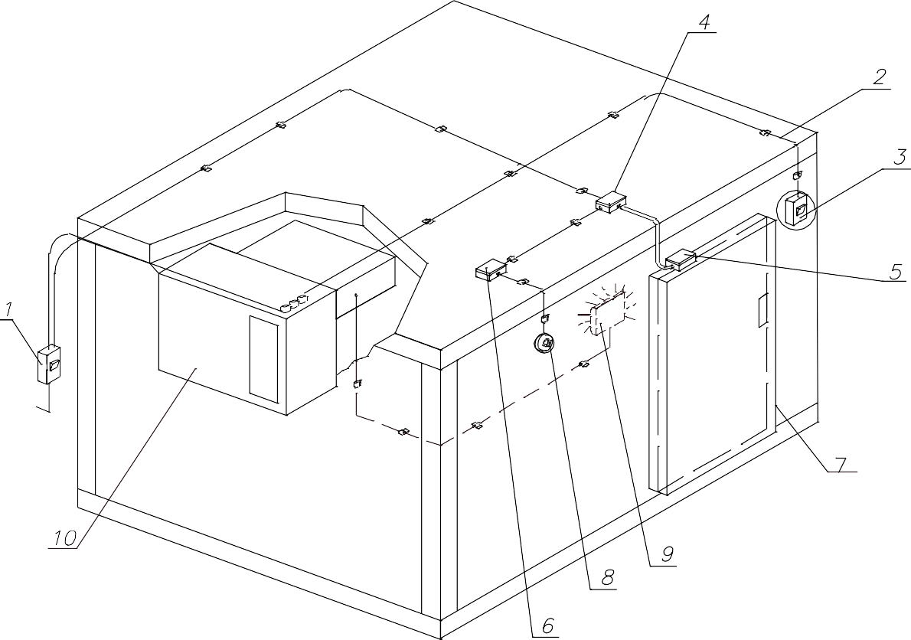

**Рис.7.** Схема подключения электрического оборудования.

1. Выключатель автоматический; 7. ПЭН двери;
2. Провод ПВС; 8. Клапан компенсационный;
3. Выключатель освещения камеры 9. Светильник;

(поставляется с машиной холодильной); 10. Машина холодильная.

4,5,6. Коробка распределительная;

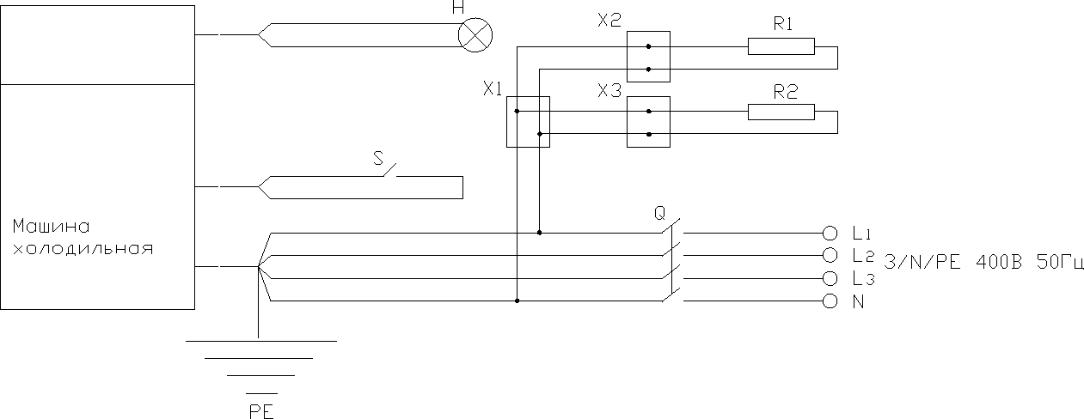

**Рис.8.** Схема электрическая подключения ПЭНов компенсационного клапана и обогрева двери.

X1, Х2, Х3 - коробки распределительные; S - выключатель освещения камеры; Н - светильник; R1 - ПЭН клапана компенсационного; Q - выключатель автоматический; R2 - ПЭН двери.

РЕ – защитное заземление;

Правила хранения продуктов:

* продукты следует укладывать с зазором во избежание нарушения циркуляции воздуха в охлаждаемом объеме на стеллажах, передвижных крюках или в контейнерах;
* продукты, легко выделяющие или воспринимающие запахи, хранить в закрытой посуде или завернутыми в полиэтиленовую пленку или другие плотные материалы.

*При обнаружении неполадок в процессе эксплуатации камеры следует обращаться к механику Центра по обслуживанию оборудования.*

* 1. Правила хранения

Изделие должно храниться в упакованном виде по условиям воздействия на него климатических факторов по группе 3 ГОСТ 15150 и температуре не ниже минус 35°С.

Срок хранения – не более 6 месяцев.

* 1. Транспортирование

Упакованную камеру допускается транспортировать всеми видами транспорта в соответствии с правилами, действующими на каждом виде транспорта.

При транспортировании должны быть обеспечены:

* + защита транспортной тары от механических повреждений;
  + устойчивое положение упакованного изделия.

КАНТОВАТЬ ЯЩИКИ ЗАПРЕЩАЕТСЯ!

* 1. Рекомендации по удалению и утилизации отходов и защите окружающей среды Необходимо учитывать и соблюдать местные предписания по охране окружающей

среды. Опасные для вод вещества не должны попасть в водоемы, в почву, в канализацию.

Решите, пожалуйста, своевременно вопрос по сбору и утилизации без ущерба для окружающей среды (грунтовых вод и почвы) отработанных отходов. Утилизация должна производиться в соответствии с местными действующими нормами утилизации.

При подготовке и отправке камеры на утилизацию необходимо разобрать и рассортировать составные части камеры по материалам, из которых они изготовлены.

1. ТЕХНИЧЕСКОЕ ОБСЛУЖИВАНИЕ
   1. Общие сведения

Для изделия установлены два вида технического обслуживания - при использовании и регламентированное.

Техническое обслуживание в процессе работы камеры включает в себя контроль за температурой в охлаждаемом объеме, правильной ее загрузкой и установкой внутреннего оснащения.

Во время эксплуатации камеру необходимо содержать в чистоте. При санитарной обработке избегать применения абразивных и коррозионных моющих средств.

Регламентированное техническое обслуживание осуществляется по годовому графику, который разрабатывается Центром, производящим технический сервис, до начала планируемого года.

Регламентированное техническое обслуживание предусматривает выполнение комплекса работ с периодичностью не менее 1 раза в 2 месяца независимо от технического состояния камеры в момент начала технического обслуживания.

По вопросам, возникающим в ходе пуска, эксплуатации и технического обслуживания изделий, обращаться по адресу:

125252 г. Москва, ул. Авиаконструктора Микояна, д.12, корп. «Б», ООО «Торговый дом Полаир»

(495) 937-64-07 (многоканальный) е-mail: kachestvo@рolair.com

web site: [www.polair.com](http://www.polair.com/)

Приложение А. (Образец)

| АКТ ПУСКА В ЭКСПЛУАТАЦИЮ

|

| Настоящий акт составлен " " 201 г.

| владельцем теплоизолирующей холодильной камеры

|

| (наименование и адрес организации, должность, фамилия, имя, отчество)

| и представителем фирменного центра по техническому сервису

|

| (наименование)

|

| (должность, фамилия, имя, отчество)

|

| в том, что камера типа объемом м3

| заводской номер

| изготовленная " " 201 г.,

| пущена в эксплуатацию " " 201 г. электромехаником

|

| (наименование организации,

|

| фамилия, имя, отчество)

| удостоверение на право монтажа и обслуживания торгового холодильного

| оборудования N , выданное " " г.

|

| (наименование организации)

| и принята на обслуживание механиком

| (наименование организации,

|

| фамилия, имя, отчество)

| удостоверение на право монтажа и обслуживания торгового холодильного

| оборудования N , выданное " " г.

|

| (наименование организации)

|

|

|

| Владелец (подпись) Ф.И.О.

|

| Представитель центра (подпись) Ф.И.О.

| М.П.

Приложение Б (Образец)

Город (место) приемки изделия Наименование получателя (организация, предприятие) изделия

Его адрес и отгрузочные реквизиты

" " 201 г.

АКТ ТЕХНИЧЕСКОГО СОСТОЯНИЯ

Настоящий акт составлен

(представитель получателя, фамилия, должность)

с участием представителей

(фамилия и должность представителя предприятия-изготовителя или предста-

вителя заинтересованной организации, дата и номер документа о полномочиях представителей на участие в проверке)

(Телеграмма о вызове представителя предприятия-изготовителя направлена за N от " " 201 г.)

в том, что при проверке изделия производства

(наименование изделия)

(наименование предприятия-изготовителя и его адрес)

заводской номер изделия выявлено следующее:

1. Условия хранения изделия на складе получателя:

(указать в каких условиях хранится изделие)

1. Состояние тары и упаковки

(указать состояние наружной маркировки, дату вскрытия тары, количество

недостающих составных частей, их стоимость, недостатки тары и упаковки)

1. Изделие установлено

(указать, в каких условиях установлено изделие)

1. Монтаж изделия

(указать, кто и когда произвел монтаж, качество монтажа)

1. Состояние изделия и его комплекта поставки

(указать техническое состояние изделия, электрооборудования, состояние их

защиты и др., заводские номера, дату изготовления)

1. Перечень отклонений (дефектов):
2. Для восстановления изделия необходимо:

Акт составлен " " 201 г.

Подписи:

(Акт должен быть подписан всеми лицами, участвовавшими в проверке качества и комплектации изделия)

М.П.